УДК 624.19.059.3

СОВРЕМЕННЫЙ ОПЫТ РЕКОНСТРУКЦИИ
ТРАНСПОРТНЫХ ТОННЕЛЕЙ

Е.А. Трифонов¹, О.В. Пачина²
¹«Саратовский государственный технический университет
имени Гагарина Ю.А., Россия, Саратов,
магистрант кафедры «Транспортное строительство»,
²Саратовский государственный технический университет
имени Гагарина Ю.А., Россия, Саратов,
к.т.н., доцент кафедры «Транспортное строительство»

Аннотация. В статье рассказывается о применение современного опыта и технологий в реконструкцию тоннелей с малой пропускной способностью транспортных средств, которые образуют затор движению, а также ограничивают передвижению крупногабаритному транспорту.
Ключевые слова: тоннель, реконструкция, щитовой комплекс, безопасность

MODERN EXPERIENCE
OF RECONSTRUCTION OF TRANSPORT TUNNELS

E.A. Trifonov¹, O.V. Pachina²
¹ Yuri Gagarin State Technical University of Saratov Saratov, Russia,
Master's student of the Department of Transport Construction,
² Yuri Gagarin State Technical University of Saratov, Saratov, Russia,
Candidate of Technical Sciences, Associate Professor
of the Department of Transport Construction

Abstract. The article describes the application of modern experience and technologies in the reconstruction of tunnels with low capacity of vehicles, which form a traffic jam, as well as restrict the movement of large-sized vehicles.
Keywords: reconstruction, tunnel, shield complex, safety

XXI-й век подразумевает широкое развитие городской и промышленной инфраструктуры, вследствие чего возникает необходимость расширения логистических услуг. Основным критерием данного направления является увеличение интенсивности движения транспорта на автомобильных и железных дорогах. Для бесперебойного и безопасного движения транспорта необходимо обеспечить его путь достаточной шириной полос, особенно это требуется в сооружениях тоннелей построенных в 80-90 годах прошлого столетия.
Широкая интенсивность транспортного потока большинства тоннелей, не отвечает требованиям перевозочной процессии и более того исчерпала свой эксплуатационный ресурс, что негативно сказывается на грузоперевозках и вызывает риск возникновения аварийных ситуаций.
В зарубежных странах на автомобильных дорогах с высокой загруженностью обычно используется метод постройки двух параллельных тоннелей с управлением движения по всей ширине дороги в одном направлении, а там, где движение двустороннее, осуществляется строительство дополнительного тоннеля. В случаях, когда строительство нового тоннеля имеет затруднения или предоставляется невозможным, прибегают к методу реконструкции эксплуатируемого сооружения с увеличением его физических объемов конструктива [1]. Расширенная площадь тоннеля позволит обеспечить высокую проходимость транспортного движения, организовать полосы безопасности и пути эвакуации, повысить его эксплуатируемый период.
В ходе реконструкции увеличение высоты тоннеля обуславливается необходимостью размещения вентиляционных каналов, каналов дымоудаления и другого оборудования, а главное создание условий для проходимости крупногабаритного транспорта.
Прошлые десятилетия для реконструкции тоннелей требовалось полное прекращение передвижения транспорта, кроме того, работы затягивались из-за сложности выполнения и их высокой трудоемкости. Производство данных работ всегда считалось дорогостоящим и негативно сказывалось на организацию дорожного движения городской инфраструктуры.
На сегодняшний день применена современная технология проведения строительно-монтажных работ по реконструкции транспортных тоннелей, позволяющая проводить организацию работ без прекращения транспортного движения. Технология подразумевает применение опережающей крепи и бетонных сводов, сооружаемых заранее, устроенных в прорезях глубиной до 5000 миллиметров и высотой до 400 миллиметров.
Данная технология требует использования специализированного оборудования, конструктивных и технологических решений. Технология применима в полускальных и мягких грунтах, обладающие достаточной устойчивостью.
Использование указанной технологии произведено в тоннелях железных дорог Германии. Компанией «GTA» выполнены работы по реконструкции тоннелей «Jährodter» и «Mausenmühlen» на путепроводах «Nahe», которые произведены за счет металлического защитного самоходного экрана, позволяющий выполнить переустройство тоннельного свода. Посредством данной технологии можно реализовывать только переустройство свода обделки с сохранением стеновых секций или полное изменение старой обделки на новую, с расширенными габаритами.
Для вышеуказанных тоннелей применено оборудование, способное воплотить работы с внутренним способом реконструкции с симметричным наращиванием сечения, с механизированной разработкой грунта буровым и подрывным методом при помощи механизированным бурением шпуров (рис. 1 и рис. 2). Название агрегатов по расширению тоннелей имеет «ТЕР84000» и «Herrenknecht D835» [2].

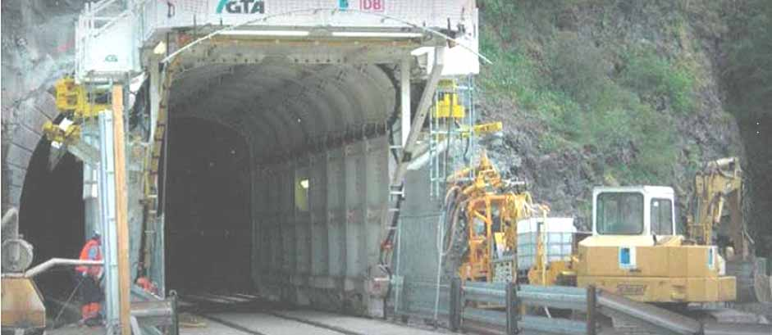

Рис. 1. Технологический механизированный комплекс
для расширения транспортного тоннеля ТЕР 84000

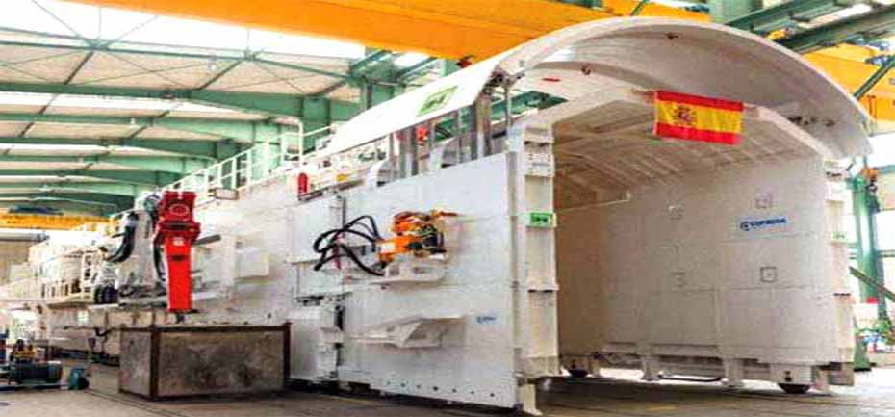

Рис. 2. Технологический механизированный комплекс
для расширения транспортного тоннеля Herrenknecht D835

При реконструкции тоннелей, через которые проезжают автомобили, использовался метод «Наццано». Он основан на разделении зоны движения автомобилей от зоны проведения работ с установкой временного защитного экрана. Сначала в верхней части тоннеля были установлены опережающие крепи в виде железобетонного козырька, затем была проведена механизированная разработка и укрепление породного массива путем нагнетания с одновременным демонтажем старой облицовки. После этого был нанесен выравнивающий слой бетона, слой гидроизоляционной защиты, а также установлена железобетонная облицовка. Этот метод был использован при реконструкции тоннелей «Ноццано» и «Монтедомини» в Италии (рис. 3) [3].
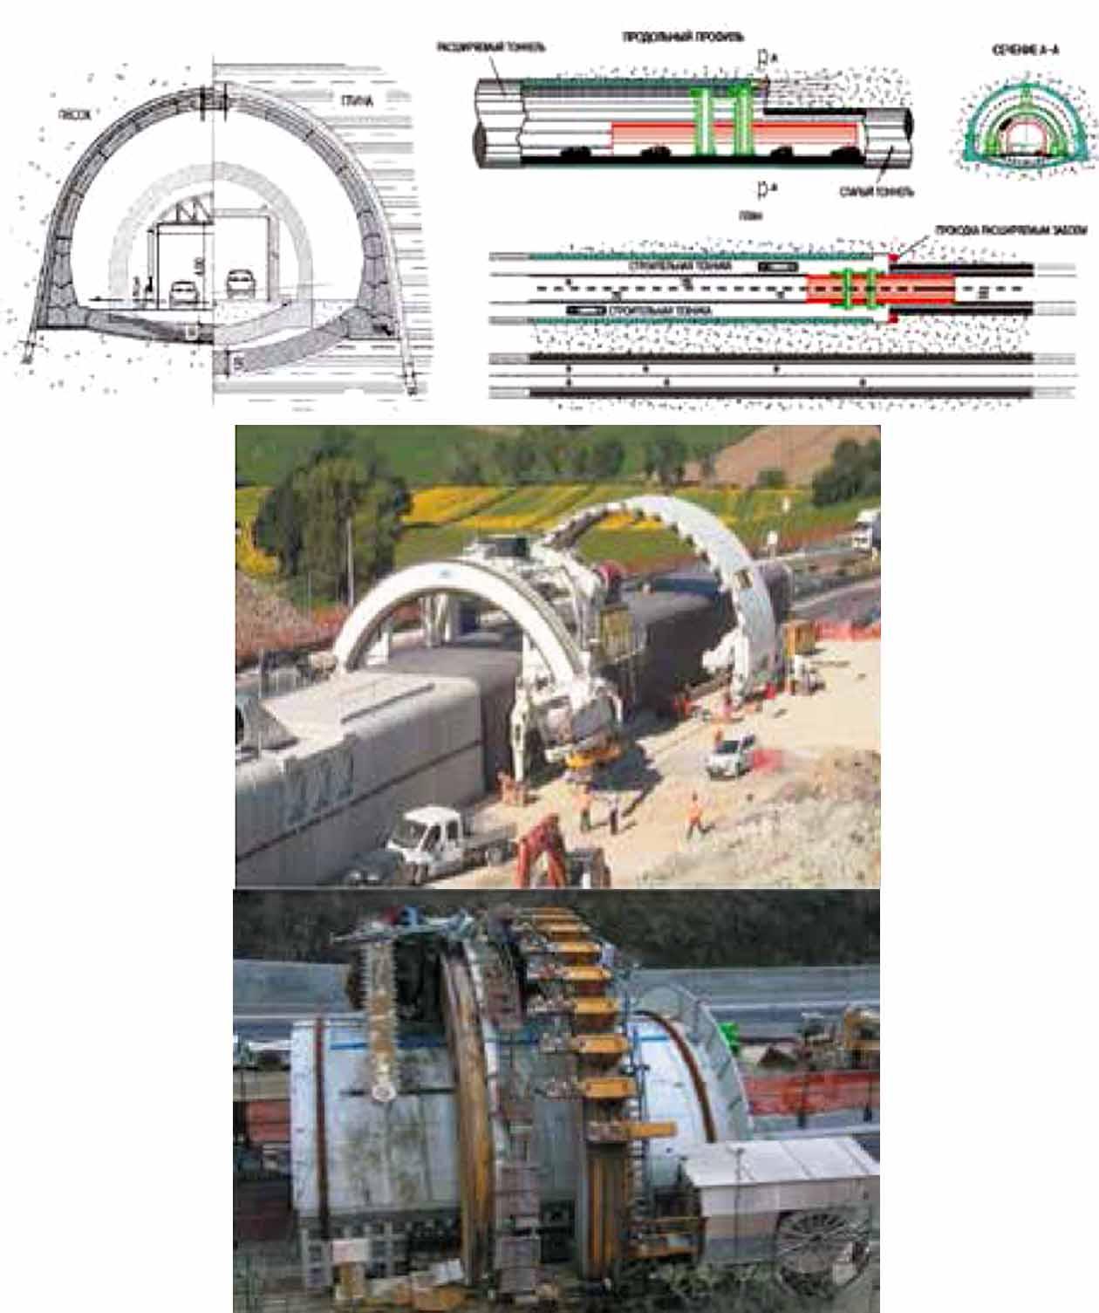

Рис. 3. Реконструкция тоннелей в Италии «Ноцанно» и «Монтедомини» [4]

Современные методы реконструкции транспортных тоннелей принесли ряд преимуществ по сравнению с методами, использовавшимися в прошлом веке. Теперь можно вести работы, не останавливая движение транспортного потока, но с введением ограничения по скорости. Работы могут выполняться в различных геологических условиях, начиная от полускальных и заканчивая слабоустойчивыми несвязными грунтами, благодаря использованию различных видов опережающих крепей. Это способствует уменьшению сложности и повышению безопасности и эффективности процесса реконструкции. Благодаря более высокой скорости выполнения работ удается снизить затраты на проект.
СПИСОК ИСТОЧНИКОВ

1. Маковский Л.В. Реконструкция транспортных тоннелей с применением опережающих крепей / Л.В. Маковский // Метро и тоннели. – 2016. – № 2. – С. 8-10.
2. Шестакова Е.Б. Современные технологии по реконструкции тоннелей / Е.Б. Шестакова, А.Л. Новиков // Путевой навигатор. – 2023. – № 54 (80). – С. 57-65.
3. Сурнина Е.К. Реконструкция тоннелей с применением щитовых комплексов / Е.К. Сурнина, К.Ф. Шагивалеев // Техническое регулирование в транспортном строительстве. – 2023. – № 2 (56). – С. 73-78.
4. Widening the «Montedomini» tunnel in the presence of traffic: the evolution of the «Nazzano» method / G. Lunardi, A. Belfiore, A. Selleri, R. Trapasso // Proceedings of the ITA-AITES World Tunnel Congress 2014 (WTC 2014). 2014. Foz do Iguacu. – Р. 1-10.

